实验1 AR模型自相关法求功率谱

一、实验目的
1、理解非参数法和 AR 模型自相关法求功率谱的过程，并对比效果。
2、分析不同参数对功率谱的影响。

二、实验原理
1、非参数法原理：
（1）对序列直接作DFT可得到其频谱，再对频谱求平方即可得到功率谱。
(2) 由 Wiener-Khinchin 定理可知, 对序列的自相关函数作 DFT, 也可得到功率谱。即 $S_{x}(ω)=\int_{−∞}^{+∞}{R_{x}}(τ)e^{−jωτ}dτ$ 。
2、AR模型自相关法原理：
AR 模型是一种线性模型，假设某个时间序列的当前值 $x(n)$ 与过去的若干个值存在线性关系，得到差分方程
$$x(n)=−\sum_{i=1}^{P}{a_{i}}x(n−i)+ω(n)$$
其中, $a_{i}$ 是模型参数, $P$ 是模型阶数, $ω(n)$ 是均值为 0 , 方差为 $σ_{ω}^{2}$ 的白噪声。通过估计这些参数, 可以构建 AR 模型来拟合时间序列。而序列的自相关函数为
$$R_{xx}(m)=E[x(n)x(n+m)]$$
又 $x(n+m)=−\sum_{i=1}^{P}{a_{i}}x(n+m−i)+ω(n+m)$ ，且 $E[x(n)ω(n+m)]=0$
得 $R_{xx}(m)=−\sum_{i=1}^{P}{a_{i}}R_{xx}(m−i)+E[x(n)ω(n+m)]$
由于 $ω(n)$ 是均值为0，方差为 $σ_{ω}^{2}$ 的白噪声，故
$$E[x(n)ω(n+m)]=\left\{\begin{matrix}σ_{ω}^{2} & m=0 \\ 0 & m≠0\end{matrix}\right.$$
则 $R_{xx}(m)=\left\{\begin{matrix}−\sum_{i=1}^{P}{a_{i}}R_{xx}(m−i)+σ_{ω}^{2} & m=0 \\ −\sum_{i=1}^{P}{a_{i}}R_{xx}(m−i) & m>−0\end{matrix}\right.$
得到 Yule-Walker 方程
$$\left[\begin{matrix}R_{xx}(0) & R_{xx}(−1) & … & R_{xx}(−P+1) & R_{xx}(−P) \\ R_{xx}(1) & R_{xx}(0) & … & R_{xx}(−P+2) & R_{xx}(−P+1) \\ ⋮ & ⋮ & ⋱ & ⋮ & ⋮ \\ R_{xx}(P−1) & R_{xx}(P−2) & … & R_{xx}(0) & R_{xx}(−1) \\ R_{xx}(P) & R_{xx}(P−1) & … & R_{xx}(1) & R_{xx}(0)\end{matrix}\right]\left[\begin{matrix}1 \\ a_{1} \\ ⋮ \\ a_{P−1} \\ a_{P}\end{matrix}\right]=\left[\begin{matrix}σ_{ω}^{2} \\ 0 \\ ⋮ \\ 0 \\ 0\end{matrix}\right]$$
取出该矩阵的 $2∼P+1$ 行，再将第 1 列移至等号右侧，得到
$$\left[\begin{matrix}R_{xx}(0) & R_{xx}(−1) & … & R_{xx}(−P+1) \\ R_{xx}(1) & R_{xx}(0) & … & R_{xx}(−P+2) \\ ⋮ & ⋮ & ⋱ & ⋮ \\ R_{xx}(P−1) & R_{xx}(P−2) & … & R_{xx}(0)\end{matrix}\right]\left[\begin{matrix}a_{1} \\ a_{2} \\ ⋮ \\ a_{P}\end{matrix}\right]=−\left[\begin{matrix}R_{xx}(1) \\ R_{xx}(2) \\ ⋮ \\ R_{xx}(P)\end{matrix}\right]$$
利用矩阵求逆算出 $a_{1}∼a_{P}$ , 再代入自相关矩阵第 1 行, 即可求出 $σ_{ω}^{2}$ 。
而 $R_{xx}(m)$ 可以通过 $x(n)$ 来估计，即
$${\hat{R}}_{xx}(m)=\left\{\begin{aligned}&\frac{1}{N}\sum_{n=0}^{N−1−m}{x^{*}}(n)x(n+m) \\ &{\hat{R}}_{xx}^{*}(−m)\end{aligned}\right. m=0,…,N−1$$
故可以利用 AR 模型通过序列的已知数据拟合后续的序列值。
而AR模型的功率谱可表示为
$$P_{xx}(e^{jω})=σ_{ω}^{2}{\left|\frac{1}{1+\sum_{i=1}^{P}{a_{i}}e^{jω_{i}}}\right|}^{2}$$
因此，求出 $a_{1}∼a_{P}$ 及 $σ_{ω}^{2}$ 后，即可根据上式得到功率谱。
由原理得到代码的思路详见代码注释。

三、实验结果分析
本次实验部分参数初始值如下：
序列长度 $N=32$ ，信号频率分别为 $f_{1}=0.05$ ， $f_{2}=0.4$ ， $f_{3}=0.42$ ，噪声幅度 $noiseAmp=0.1$ ，各频率分量幅值分别为 $A_{1}=A_{2}=A_{3}=1$ 。
使用非参数法和 AR 模型自相关法求功率谱，得到图 1-1。
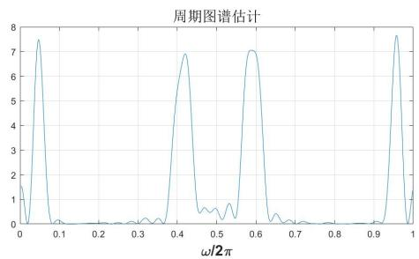
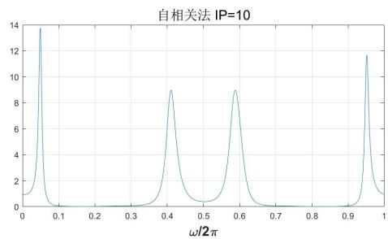
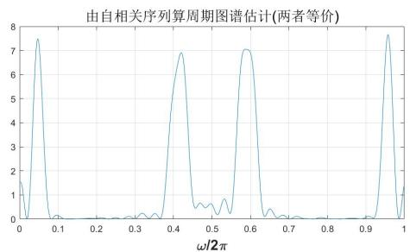
图1-1
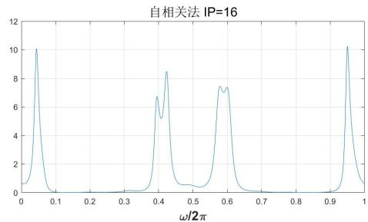
由图1-1左半部分可知，用序列作DFT得到的频谱计算功率谱，和对序列自相关函数作DFT得到功率谱的方式是等价的。
对比左右两组图可知，当序列长度为32时，非参数法得到的功率谱中存在许多振荡，且当多个分量的频率邻近时，由于频谱泄露和混叠，即使进行512点DFT，也只能观察到一个峰；而使用AR模型的图像更平稳，虽然模型阶数为10时，频率邻近处只能看到一个谱峰，但当阶数为16时，就可以在功率谱中观察到两个邻近的峰，且峰值对应的频率基本正确。故可暂时认为，阶数越高，估计效果越好。下面分析不同参数对估计结果的影响。
（1）将邻近信号频率拉开。此处先进行微调，将 $f_{2}$ 改为0.39，得到图1-2。
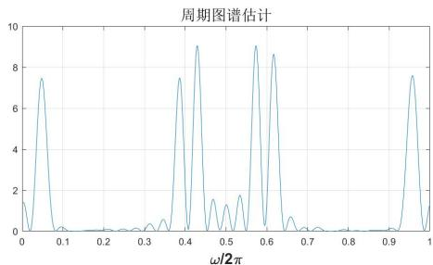
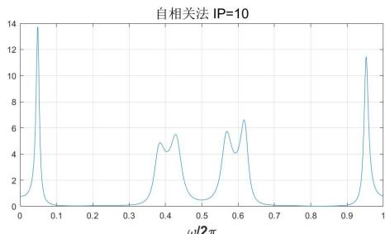
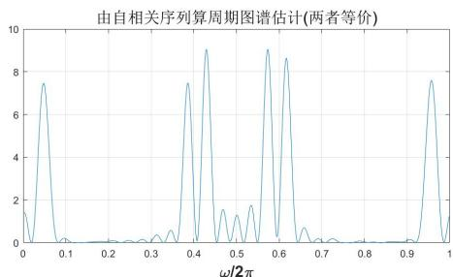
图1-2
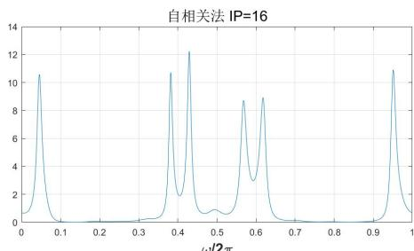
由图1-2可知，邻近频率分开后，非参数法得到的功率谱中也能看到3个明显的谱峰，且邻近的谱峰比10阶AR模型的结果更容易分辨。
再将 $f_{2}$ 改为 0.3，得到图 1-3。
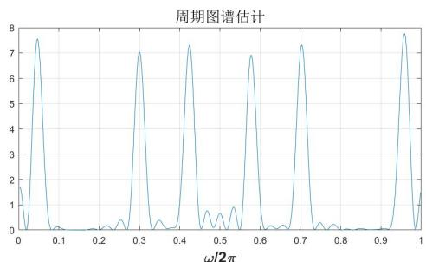
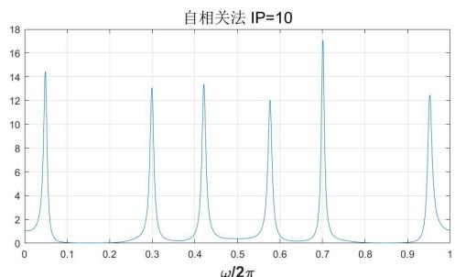
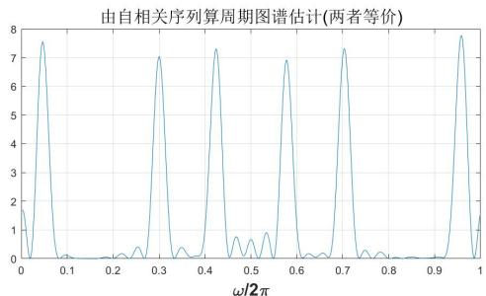
图1-3
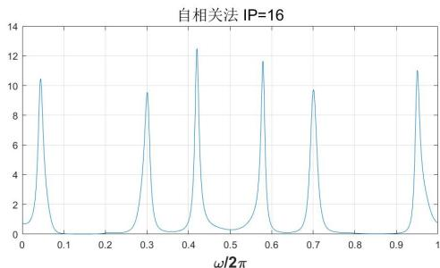
对比图1-3和图1-2，观察到在10阶AR模型中， $f_{2}=0.39$ 时， $f_{2}$ 和 $f_{3}$ 对应的峰值大概为5；而 $f_{2}=0.3$ 时， $f_{2}$ 和 $f_{3}$ 对应的峰值大概为13，说明不同分量的频率相差越大，AR模型功率谱的谱峰越明显，估计效果越好。
- 保持 $f_{2}=0.39$ , 将 noiseAmp 改为 0.5, 得到图 1-4。
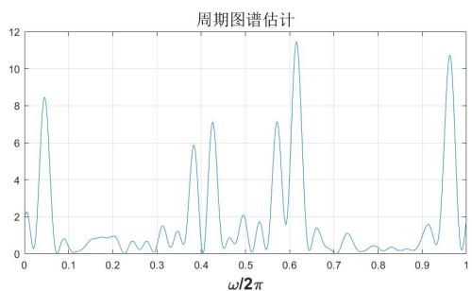
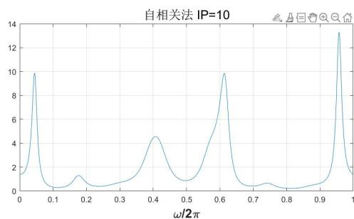
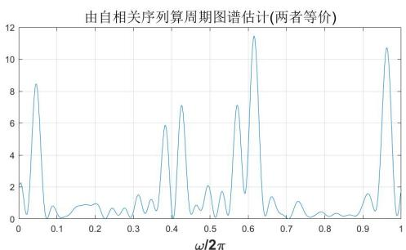
图1-4
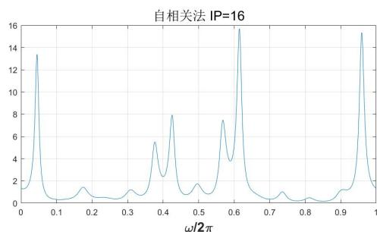
由图1-4可知，噪声幅度增大到一定程度时，10阶AR模型的估计结果已经
不准确，说明信噪比越低，信号受到的干扰越强，估计效果越差。此外，图1-4中非参数法和16阶AR模型的估计结果仍较为准确，且16阶AR模型的功率谱更平稳，噪声干扰更小。由此也可得出，AR模型阶数越高，估计效果越好。
- 将 noiseAmp 改回 0.1, 将 $A_{2}$ 改为 2, 得到图 1-5。
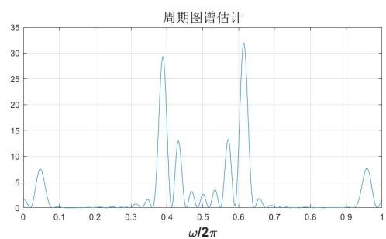
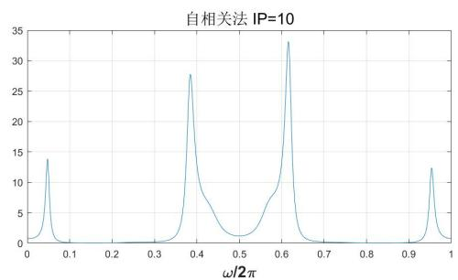
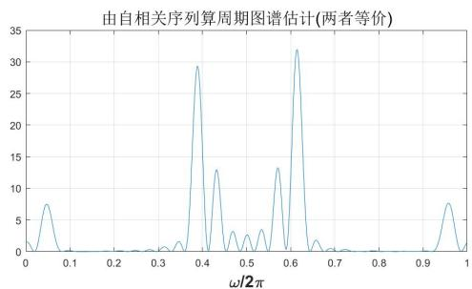
图1-5
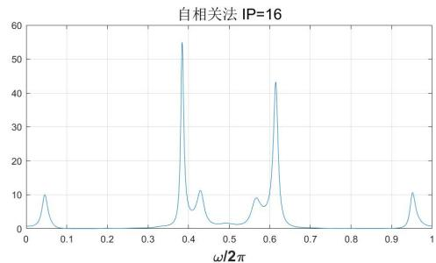
由图1-5可知，10阶AR模型的功率谱中已经看不到两个邻近的峰。由此可知，信号中存在多个邻近频率分量时，如果某个频率分量的幅值较大，其会在功率谱上产生“掩蔽效应”，掩盖邻近的小幅度频率分量。
接着将 $A_{2}$ 改为 4，得到图 1-6。
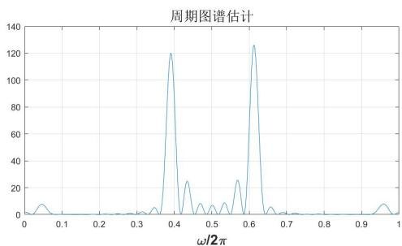
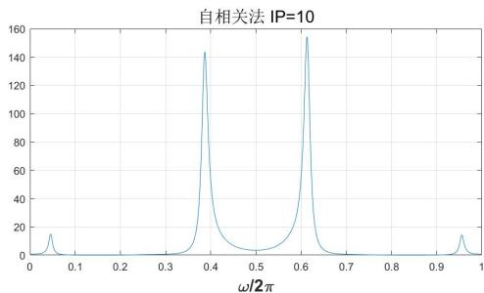
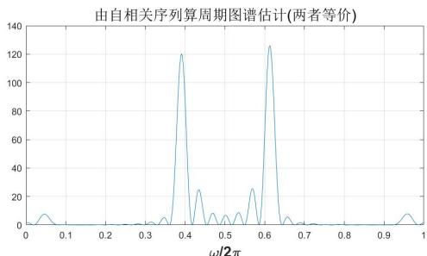
图1-6
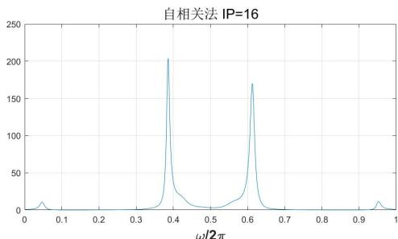
由图1-6可看出，16阶AR模型的功率谱也已经看不到两个邻近的峰，说明邻近频率分量的幅值相差越大，“掩蔽效应”越严重，估计效果越差。
此外，图1-6中还可观察到， $A_{2}=4$ 时，非参数法得到的功率谱中， $f_{2}$ 对应的峰值非常明显，而 $A_{1}=A_{3}=1$ 时， $f_{3}$ 对应的峰值明显高于 $f_{1}$ ，且 $f_{3}$ 附近混叠部分的高度已经接近 $f_{1}$ 对应的峰值。经过分析，认为这也是频谱泄露、混叠所导致：靠近 $f_{2}$ 的频率处混叠的更多，远离 $f_{2}$ 的频率处混叠的更少。
（4）初始化参数，分析AR模型的阶数对估计效果的影响。
由所学知识可知，模型阶数 $P$ 的经验值为 $N/3∼N/2$ ，故此处分别选取 $IP=N/8$ 、 $N/3$ 、 $N/2$ 、7N/8进行观察。
当 $N=32$ 时，得到图1-7。
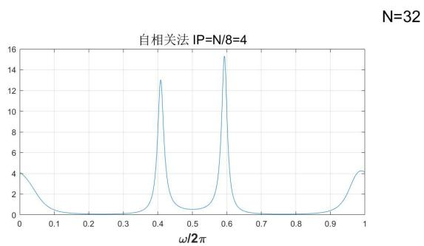
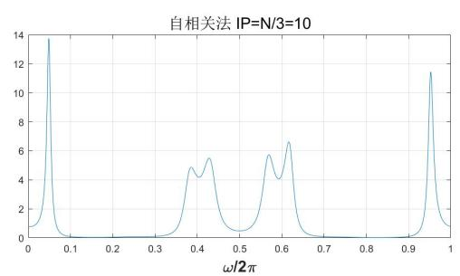
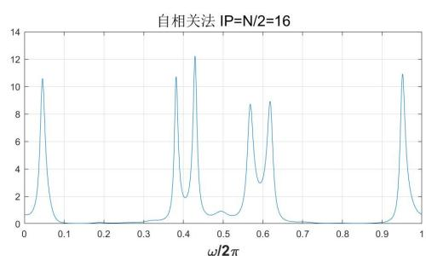
图1-7
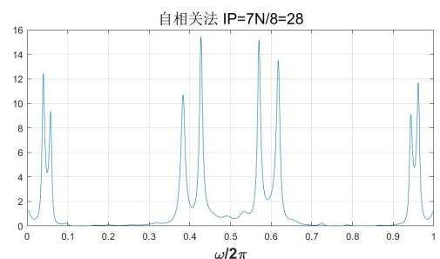
图1-7中，只有N/2阶AR模型的估计结果较为准确。阶数为N/8、N/3时，功率谱中无法分辨邻近频率，在频率邻近处只能看到一个峰；阶数为7N/8时，功率谱中出现了一些不真实的峰，干扰判断。由此可得出，阶数过低或过高，都会导致AR模型估计不准确。查阅资料并分析，认为原因是：
阶数过低时，AR 模型的参数无法充分捕捉信号的自相关特性，导致功率谱估计精度降低；阶数过高时，AR 模型可能会产生过拟合现象，将噪声成分误认为信号的部分结构，导致功率谱变得过于复杂，出现许多非真实频率处的峰。
改变序列长度，继续观察阶数对模型估计效果的影响。
N=64时，得到图1-8。
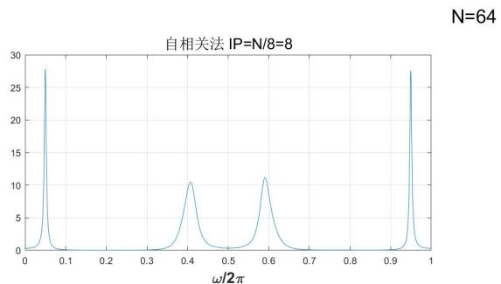
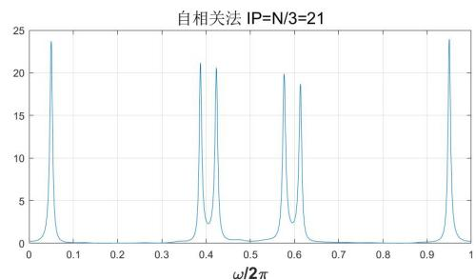
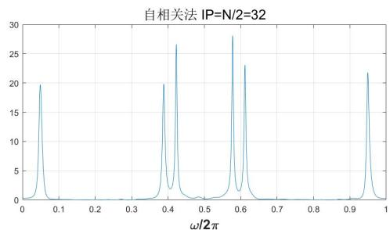
图1-8
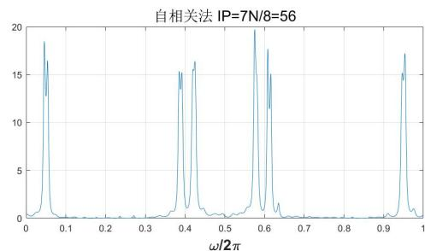
由图1-8可知， $N=64$ 时， $N/3$ 阶的AR模型已经能够较为准确的估计功率谱。经过分析，认为原因是：已知序列越长，能够用于拟合预测的数据越多，允许使用的模型阶数下限越低。图1-8中，7N/8阶的模型仍存在一些尖峰，说明此时允许使用的阶数上限小于7N/8，但相比于 $N=32$ 的情况，这些峰与真实频率的峰更靠近，干扰更小。由此作出猜测：已知序列越长，能够用于拟合预测的数据越多，允许使用的模型阶数上限也越高。
为了验证上述分析，此处将N改为256，得到图1-9。
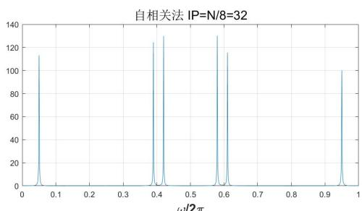
N=256
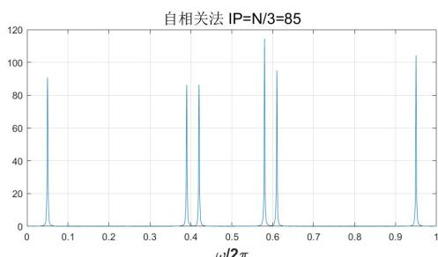
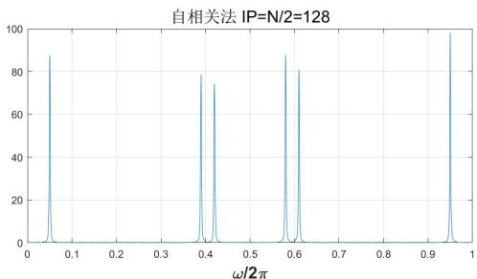
图1-9
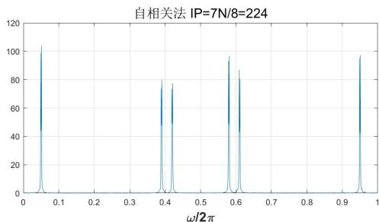
由图1-9可知，N=256时，N/8阶的AR模型也能够较为准确的估计功率谱，
7N/8 阶的模型中仍存在一些尖峰，但这些尖峰已经与真实的频率谱峰非常靠近，干扰非常小，估计效果也较为准确。可认为上述分析成立。
综上，AR模型阶数过低或过高都会导致功率谱估计不准确。而序列越长，已知数据越多，能够用于预测的信息就越多，允许使用的模型阶数下限就越低、上限就越高。
选取 $N=64$ ，绘制 $σ_{ω}^{2}$ 与阶数P的关系如图1-10。
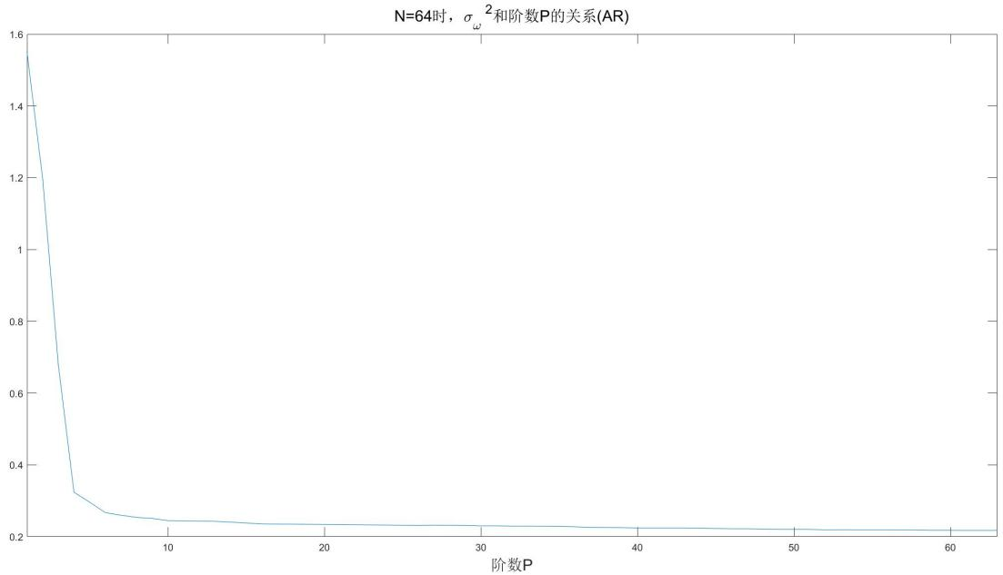
图1-10
由图1-10可知，模型阶数越高，估计的噪声功率谱越低，且呈现出先快速下降，再缓慢下降的趋势。查阅资料并进行分析，认为原因是：
模型阶数过低，估计性能不足，无法有效分辨信号和噪声，导致估计的噪声功率谱偏大。随着阶数增加，模型复杂度、估计性能都有较好的提升，估计的噪声功率谱快速下降到一个稳定的值。而阶数过高时，AR模型产生过拟合现象，会将噪声的一些波动误认为是信号的成分，导致噪声的功率被低估，阶数越高，过拟合现象越严重。

实验2Levinson递推法求功率谱

一、实验目的
1、理解Levinson递推法求功率谱的过程。
2、分析不同参数对功率谱的影响。

二、实验原理
Levinson 递推法在 AR 模型自相关法的基础上进行了优化，通过自相关函数的递推求解 AR 模型的系数，并估计功率谱，避免了直接求解方程的计算复杂度。
Levinson 递推法采用的前向预测可表示为
$$\hat{x}[n]=−\sum_{i=1}^{P}{a_{i}}x[n−i]$$
则前向预测误差为
$$e[n]=x[n]−\hat{x}[n]=x[n]+\sum_{i=1}^{P}{a_{i}}x[n−i]$$
而AR模型的差分方程为
$$x(n)=−\sum_{i=1}^{P}{a_{i}}x(n−i)+ω(n)$$
对比可知，若两个模型的 $a_{i}$ 相等，则预测误差就是白噪声。利用模型的等效性，可以逐步求解Yule-Walker方程。
由AR模型自相关的原理可知，自相关矩阵具有对称性，平行主对角线的元素共轭（矩阵元素为实数则相等）。已知P阶AR模型的参数 $a_{P,1},a_{P,2},…,a_{P,P}$ ，若要递推求解 $P+1$ 阶的参数，可利用自相关矩阵的对称性，得到P阶Y-W方程
$$\left[\begin{matrix}R(0) & R(1) & … & R(P) \\ R(1) & R(0) & … & R(P−1) \\ ⋮ & ⋮ & ⋱ & ⋮ \\ R(P) & R(P−1) & … & R(0)\end{matrix}\right]\left[\begin{matrix}1 \\ a_{P,1} \\ ⋮ \\ a_{P,P}\end{matrix}\right]=\left[\begin{matrix}σ_{P}^{2} \\ 0 \\ ⋮ \\ 0\end{matrix}\right]$$
其中 $R(m)$ 即为自相关函数 $R_{xx}(m)$ 。
对该方程扩展右列、扩展下行，得到方程①
$$\left[\begin{matrix}R(0) & R(1) & … & R(P) & R(P+1) \\ R(1) & R(0) & … & R(P−1) & R(P) \\ ⋮ & ⋮ & ⋱ & ⋮ & ⋮ \\ R(P) & R(P−1) & … & R(0) & R(1) \\ R(P+1) & R(P) & … & R(1) & R(0)\end{matrix}\right]\left[\begin{matrix}1 \\ a_{P,1} \\ ⋮ \\ a_{P,P} \\ 0\end{matrix}\right]=\left[\begin{matrix}σ_{P}^{2} \\ 0 \\ ⋮ \\ 0 \\ Δ_{P+1}\end{matrix}\right]$$
其中 $Δ_{P+1}=R(P+1)+\sum_{i=1}^{P}{a_{P,i}}R(P+1−i)$ 。
再对方程①作行反转、列反转，得到方程②
$$\left[\begin{matrix}R(0) & R(1) & … & R(P) & R(P+1) \\ R(1) & R(0) & … & R(P−1) & R(P) \\ ⋮ & ⋮ & ⋱ & ⋮ & ⋮ \\ R(P) & R(P−1) & … & R(0) & R(1) \\ R(P+1) & R(P) & … & R(1) & R(0)\end{matrix}\right]\left[\begin{matrix}0 \\ a_{P,P} \\ ⋮ \\ a_{P,1} \\ 1\end{matrix}\right]=\left[\begin{matrix}Δ_{P+1} \\ 0 \\ ⋮ \\ 0 \\ σ_{P}^{2}\end{matrix}\right]$$
令反射系数 $K_{P+1}=−\frac{Δ_{P+1}}{σ_{P}^{2}}$ ，令 $⟨2⟩×K_{P+1}+⟨1⟩$ ，得
$$\left[\begin{matrix}R(0) & … & R(P) & R(P+1) \\ ⋮ & ⋱ & ⋮ & ⋮ \\ R(P) & … & R(0) & R(1) \\ R(P+1) & … & R(1) & R(0)\end{matrix}\right]\left[\begin{matrix}1 \\ a_{P,1}+K_{P+1}a_{P,P} \\ ⋮ \\ a_{P,P}+K_{P+1}a_{P,1} \\ K_{P+1}\end{matrix}\right]=\left[\begin{matrix}σ_{P}^{2}+K_{P+1}Δ_{P+1} \\ 0 \\ ⋮ \\ 0 \\ 0\end{matrix}\right]$$
而 $P+1$ 阶Yule-Walker方程为
$$\left[\begin{matrix}R(0) & … & R(P) & R(P+1) \\ ⋮ & ⋱ & ⋮ & ⋮ \\ R(P) & … & R(0) & R(1) \\ R(P+1) & … & R(1) & R(0)\end{matrix}\right]\left[\begin{matrix}1 \\ a_{P+1,1} \\ ⋮ \\ a_{P+1,P+1}\end{matrix}\right]=\left[\begin{matrix}σ_{P+1}^{2} \\ 0 \\ ⋮ \\ 0 \\ 0\end{matrix}\right]$$
对比可得
$$a_{P+1,P+1}=K_{P+1}=−\frac{Δ_{P+1}}{σ_{P}^{2}}=−\frac{R(P+1)+\sum_{i=1}^{P}{a_{P,i}}R(P+1−i)}{σ_{P}^{2}}$$
$$a_{P+1,k}=a_{P,k}+K_{P+1}a_{P,P+1−k}$$
$$σ_{P+1}^{2}=σ_{P}^{2}+K_{P+1}Δ_{P+1}=(1−K_{P+1}^{2})σ_{P}^{2}$$
由此可知，递推过程中 $σ_{P}^{2}$ 逐渐减小。
对于1阶模型，有 $a_{1,1}=\frac{R(1)}{R(0)},σ_{1}^{2}=R(0)(1−a_{1,1}^{2})$ ，由此可实现递推求解。
由原理得到代码的思路详见代码注释。

三、实验结果分析
本次实验部分参数初始设置如下：
序列长度 $N=512$ ，信号频率分别为 $f_{1}=100Hz$ ， $f_{2}=102Hz$ ， $f_{3}=405Hz$ 采样率 $fs=1000Hz$ ，信噪比SNR=10，各频率分量幅值分别为 $A_{1}=A_{2}=A_{3}=1$ 。对序列使用512点DFT和250阶Levinson模型递推求功率谱，得到图2-1。
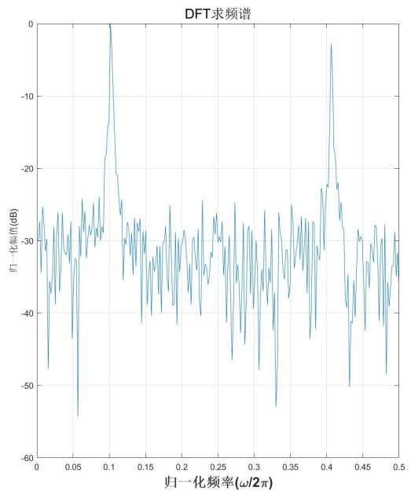
图2-1
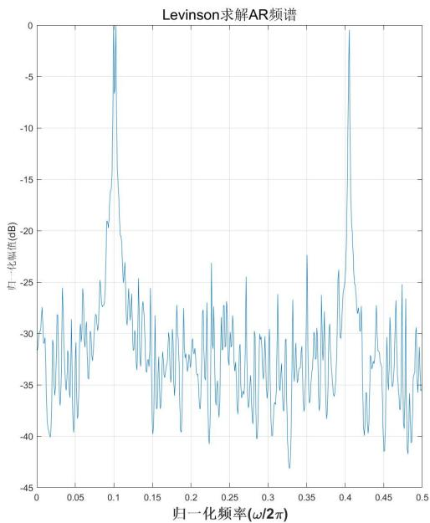
由图2-1可知，Levinson递推法能够分辨邻近频率，估计效果较好。对比两种方法也可看出，Levinson递推法可以实现更高的分辨率。
下面分析不同参数对估计结果的影响。
- 将邻近的信号频率拉开。此处将 $f_{2}$ 改为 $103 Hz$ , 得到图 2-2。
图2-2中，拉开邻近频率后，两种方法都能在频率邻近处观察到两个峰。
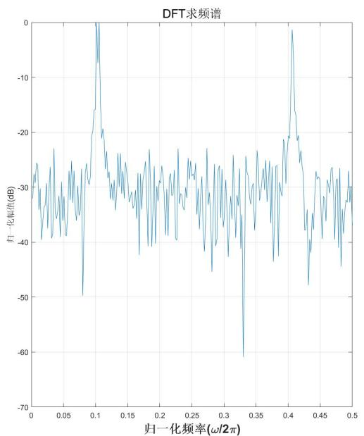
图2-2
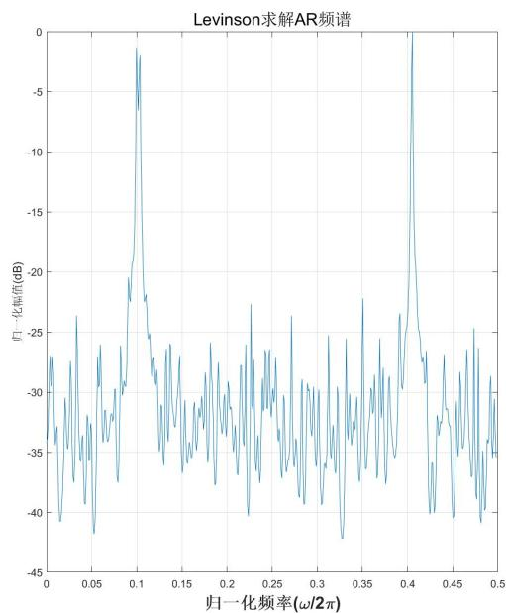
（2）接着将SNR改为50，得到图2-3。
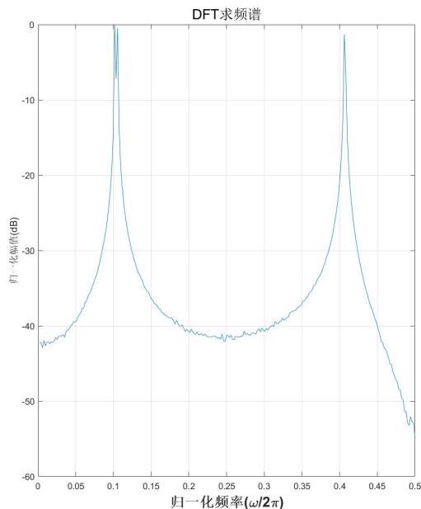
图2-3
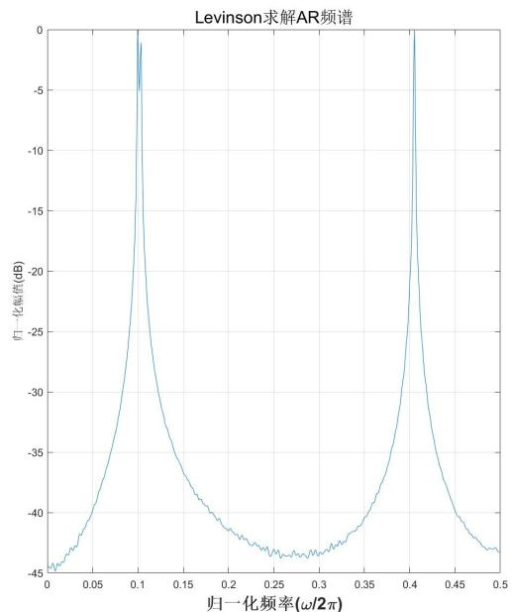
由图2-3可知，信噪比很大时，两种方法的功率谱都较为平滑，且估计效果都较好。再将SNR改为0.01，得到图2-4。
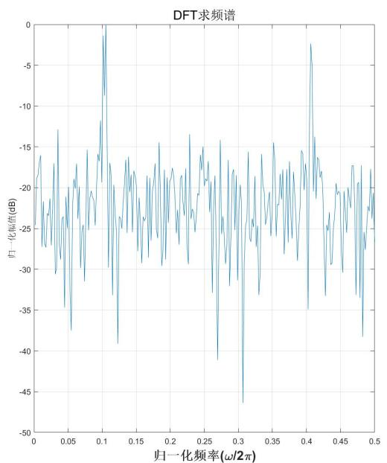
图2-4
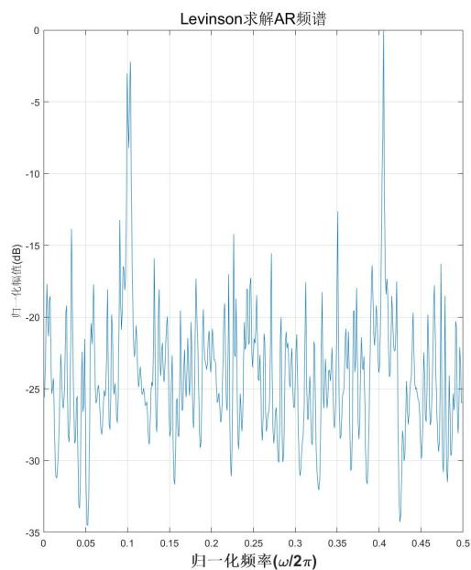
由图2-4可知，即使信噪比很小，两种方法的估计结果中也能明显看到所有频率分量对应的峰。说明两种方法能够很好的抑制噪声的影响。
- 将 SNR 改回 10, 将 $A_{2}$ 改为 3 , 得到图 2-5。
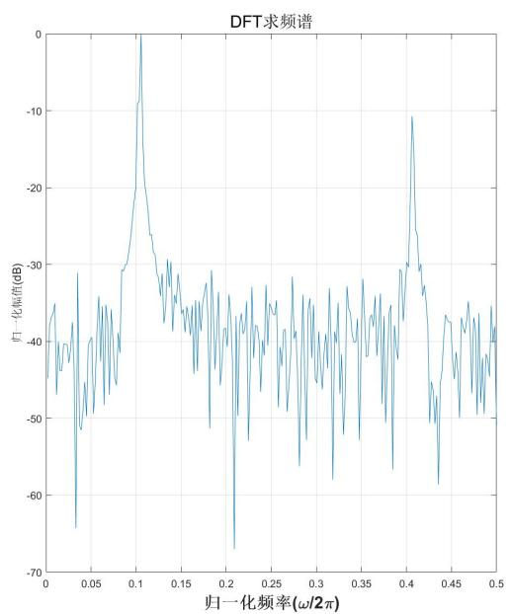
图2-5
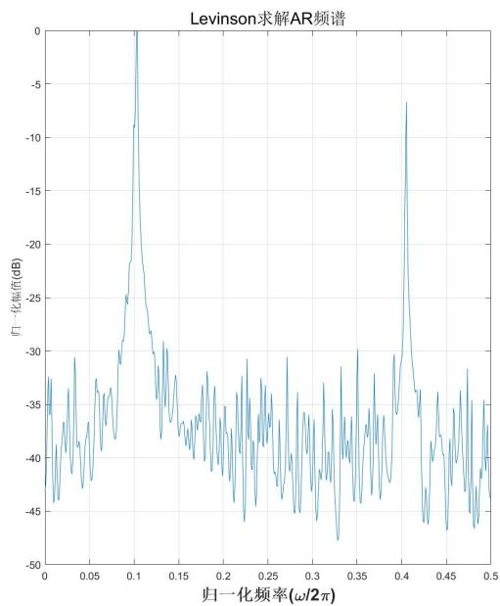
图2-5中，两种方法已经观察不到邻近的峰，说明信号中存在多个频率分量时，如果某个频率分量的幅值较大，由于谱分辨率的限制，其会在功率谱上产生“掩蔽效应”，掩盖邻近的小幅度频率分量。
（4）探究Levinson模型阶数P对功率谱估计效果的影响。
初始化参数，选取 $P=100$ 、250、400、511 进行分析，得到图 2-6。
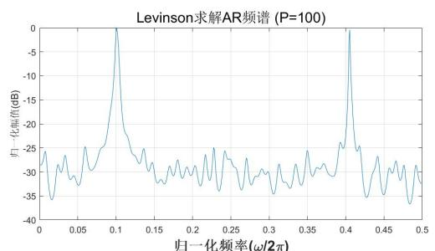
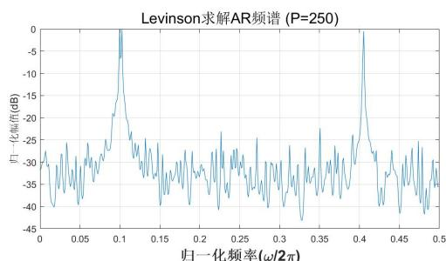
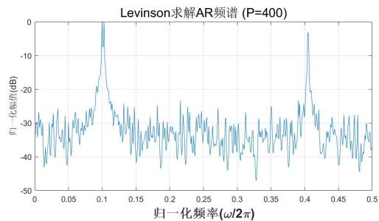
图2-6
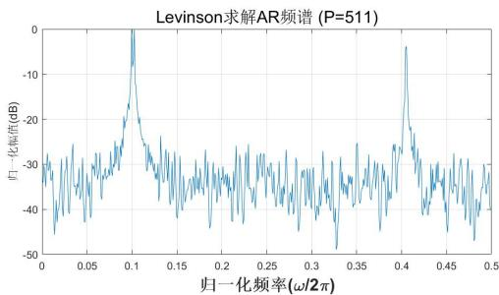
由图2-6可知， $P=100$ 时，模型估计效果并不好，无法分辨出邻近频率分量。但 $P=400$ 、511时，模型的估计效果依然很好，并未出现AR模型自相关法中阶数过大导致的过拟合等现象，干扰判断。查阅资料并分析，认为原因是：
Levinson 递推法本身是一种递归算法，在数据较为平稳时，有较强的鲁棒性，即使模型阶数很高，该方法也能够高效稳定地计算功率谱。
选取 $N=128$ ，绘制 $σ_{ω}^{2}$ 与阶数P的关系如图2-7。
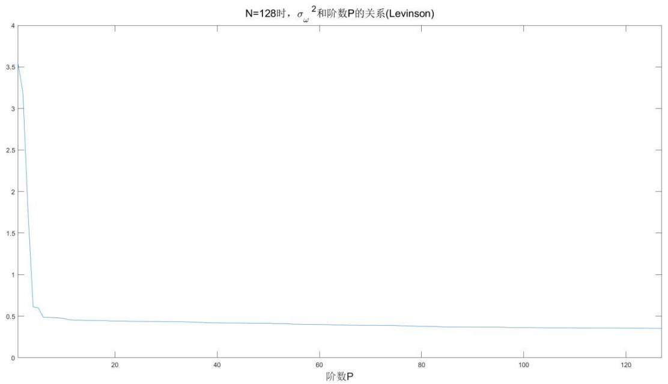
图2-7
图2-7中也可看出，模型阶数越高，估计的噪声功率谱越低，且呈现出先快速下降，再缓慢下降的趋势。

实验3 Burg递推法求功率谱

一、实验目的
1、理解 Burg 递推法求功率谱的过程。
2、分析不同参数对功率谱的影响。

二、实验原理
Burg 递推法在Levinson 递推法的基础上进行了优化，加入了后向预测误差，使误差收敛更快。与前向预测同理，后向预测可表示为
$$\hat{x}[n−P]=−\sum_{k=1}^{P}{a_{p,k}}x[n−P+k]$$
则后向预测误差为
$$b_{P}[n]=x[n−P]+\sum_{k=1}^{P}{a_{P,k}}x[n−P+k]$$
则 $b_{P−1}[n−1]=x[n−P]+\sum_{k=1}^{P−1}{a_{P−1,k}}x[n−P+k]$
由此可得出前后向误差的递推关系
$$\begin{matrix}e_{P}[n]=e_{P−1}[n]+K_{P}b_{P−1}[n−1] \\ b_{P}[n]=b_{P−1}[n−1]+K_{P}^{*}e_{P−1}[n] \\ \end{matrix}$$
得到预测误差平均功率
$$ρ_{P,e}=\frac{1}{N−P}\sum_{n=P}^{N−1}{|}e_{P}[n]|^{2},ρ_{P,b}=\frac{1}{N−P}\sum_{n=P}^{N−1}{|}b_{P}[n]|^{2}$$
则 $ρ_{P}=\frac{1}{2}(ρ_{P,e}+ρ_{P,b})=\frac{1}{2(N−P)}\sum_{n=P}^{N−1}{\{}|e_{P}[n]|^{2}+|b_{P}[n]|^{2}\}$
为了让预测误差尽可能小，令 $ρ_{P}$ 对 $K_{P}$ 求导为0，得到
$$\frac{∂ρ_{P}}{∂K_{P}}=0⇒K_{P}=\frac{−2\sum_{n=P}^{N−1}{\{}e_{P−1}[n]b_{P−1}^{*}[n−1]\}}{\{|e_{P−1}[n]|^{2}+|b_{P−1}[n−1]|^{2}\}}$$
初始化预测误差，令 $e_{0}[n]=b_{0}[n]=x[n]$ ，则 $σ_{0}^{2}=\frac{1}{N}\sum_{n=0}^{N−1}{|}x[n]|^{2}$
$$K_{1}=\frac{−2\sum_{n=1}^{N−1}{\{}e_{0}[n]b_{0}^{*}[n−1]\}}{\{|e_{0}[n]|^{2}+|b_{0}[n−1]|^{2}\}}$$
利用以下关系进行递推
$$a_{P,i}=a_{P−1,i}+K_{P}a_{P−1,P−i}^{*}$$
$$e_{P}[n]=e_{P−1}[n]+K_{P}b_{P−1}[n−1], b_{P}[n]=b_{P−1}[n−1]+K_{P}^{*}e_{P−1}[n]$$
$$σ_{P}^{2}=(1−|K_{P}|^{2})σ_{P−1}^{2}$$
不断增大阶数 $P$ , 直至 $|σ_{P^{2}}−σ_{P−1^{2}}|$ 很小时结束递推。
由原理得到代码的思路详见代码注释。

三、实验结果分析
本次实验部分参数初始设置如下：
序列长度 $N=32$ ，信号频率分别为 $f_{1}=0.05$ ， $f_{2}=0.4$ ， $f_{3}=0.42$ ，噪声幅度 $noiseAmp=0.1$ ，各频率分量幅值分别为 $A_{1}=A_{2}=A_{3}=1$ 。
选取 $P=10$ 、16 进行分析，得到图 3-1。
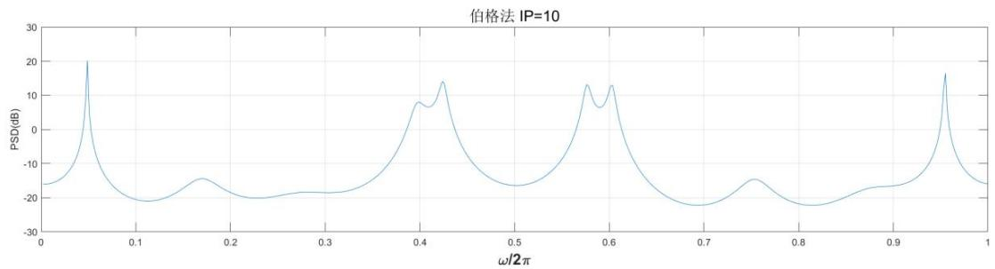
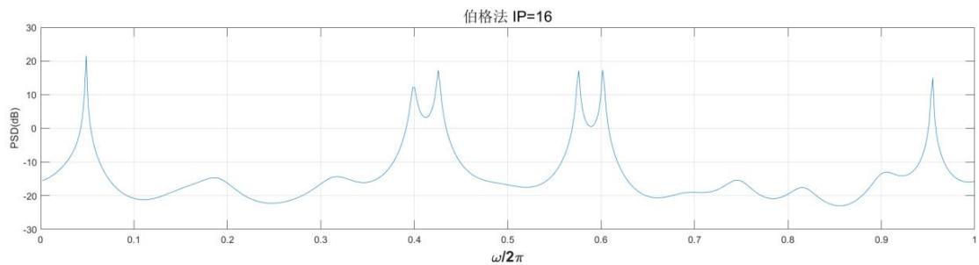
图3-1
对比图3-1和图1-1可知，10阶AR模型无法分辨出 $f_{2}$ 和 $f_{3}$ ，而10阶Burg模型已经能够在频率邻近处观察到两个峰。说明Burg法比AR模型自相关法有更高的谱分辨率。下面分析不同参数对估计结果的影响。
（1）修改邻近频率。由于10阶Burg模型已经能够分辨 $f_{2}$ 和 $f_{3}$ ，此处将 $f_{3}$ 改为0.415，得到图3-2。
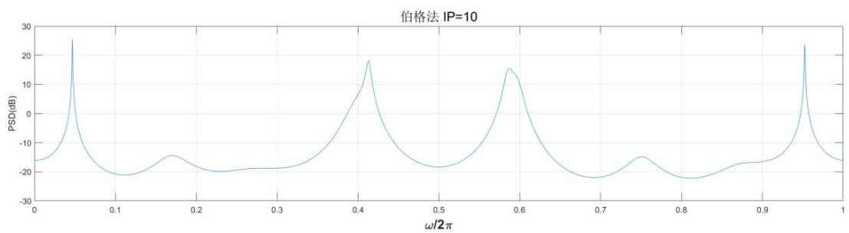
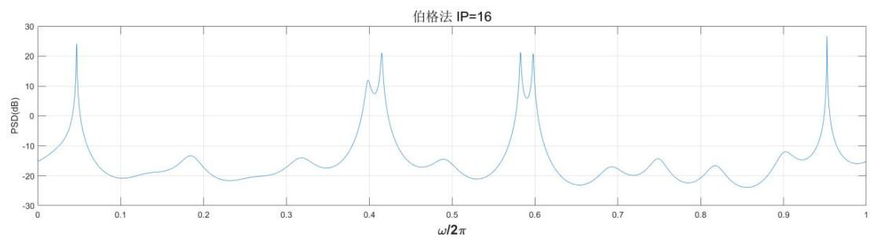
图3-2
由图3-2可知， $f_{2}$ 和 $f_{3}$ 靠得更近之后，10阶Burg无法再分辨，说明不同分量的频率越接近，功率谱估计越不准确。
- 将 noiseAmp 分别改为 0.05 和 0.3，得到图 3-3。
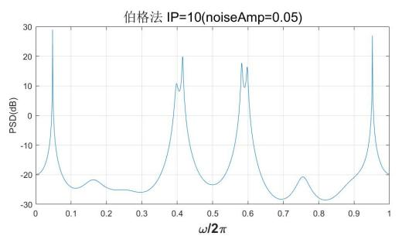
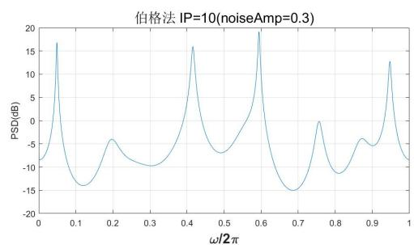
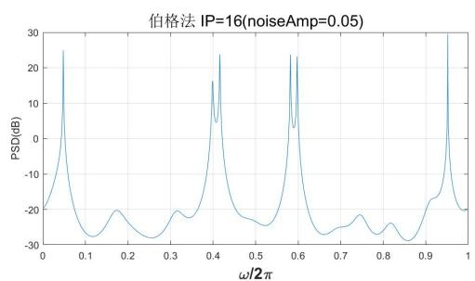
图3-3
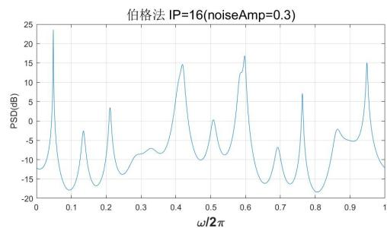
由图3-3可知，噪声幅度为0.05时，10阶Burg模型又能够分辨出 $f_{2}$ 和 $f_{3}$ ，而噪声幅度提高到0.3时，16阶模型也无法分辨 $f_{2}$ 和 $f_{3}$ 。说明噪声幅度越大，信噪比越低，信号受到的干扰越强，估计效果越差。
- 初始化参数, 将 $f_{2}$ 改为 0.39, 并将 $A_{2}$ 分别改为 5 和 15 , 得到图 3-4。
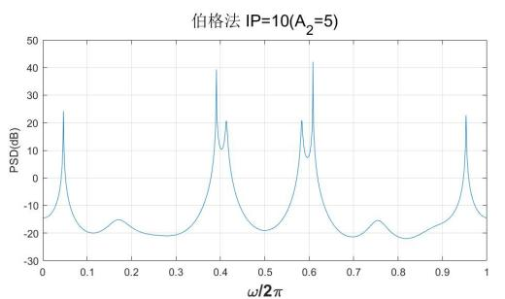
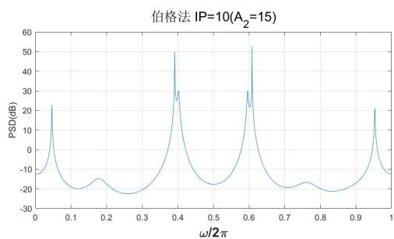
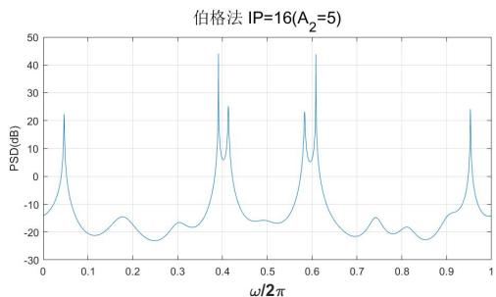
图3-4
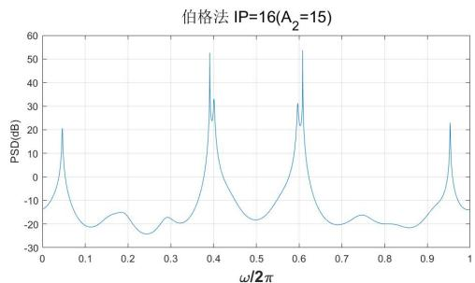
对比图3-4和图1-6可知，16阶AR模型在 $A_{2}=4$ 时已经无法分辨 $f_{2}$ 和 $f_{3}$ ，而16阶的Burg模型在 $A_{2}=5$ 时依然能够看到两个邻近的峰。说明Burg模型对于“掩蔽效应”有很强的鲁棒性，能够允许更大的信号幅度差。而对比图3-4的左右两组图也可看出，邻近频率分量的幅度差越大，“掩蔽效应”越严重。
（4）探究 Burg 模型阶数 P 对功率谱估计效果的影响。
初始化参数，选取 $P=8$ 、10、16、24 进行分析，得到图3-5。
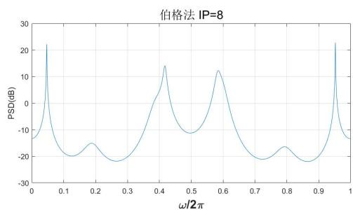
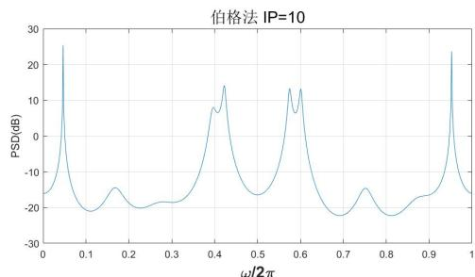
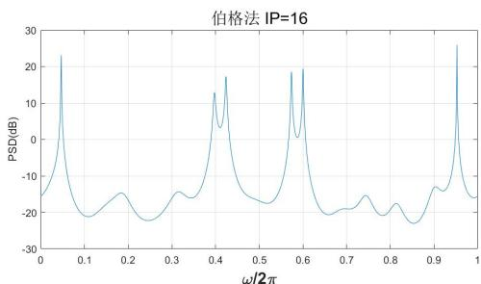
图3-5
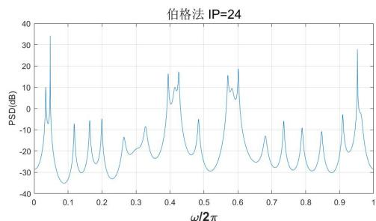
图3-5中，阶数为8时，功率谱中无法分辨邻近频率，在频率邻近处只能看到一个峰；阶数为24时，功率谱中出现了许多不真实的峰，干扰判断。由此也
可得出，阶数过低或过高，都会导致估计结果不准确。
选取 $N=128$ ，绘制 $σ_{ω}^{2}$ 与阶数P的关系如图3-6。
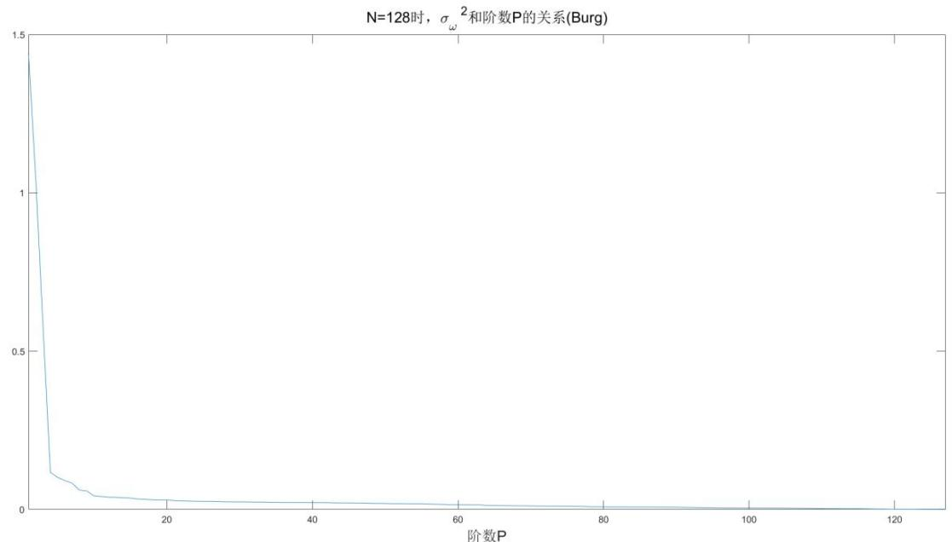
图3-6
对比图3-6和图2-7可知，Levinson递推法估计的功率谱在 $P=6$ 时收敛到0.5，而Burg递推法估计的噪声功率谱在 $P=5$ 时就已经收敛到0.1。说明Burg递推法的估计误差能够比Levinson递推法收敛得更快。

实验4 MUSIC算法求功率谱

一、实验目的
1、理解 MUSIC 算法求功率谱的过程。
2、分析不同参数对功率谱的影响。

二、实验原理
MUSIC算法相当于在非参数法的基础上进行了一系列延伸，用到了子空间的数学思想。对于一般的复正弦信号+白噪声的模型，其表达式为
$$x[n]=\sum_{i=1}^{M}{A_{i}}e^{j(ω_{i}n+φ_{i})}+u[n]=c[n]+u[n]$$
其中，M为复正弦信号的个数，c[n]为信号，u[n]为白噪声。
易知 $c[n]$ 的自相关函数为
$$R_{c}[m]=E[c[n]⋅c^{*}[n+m]]=\sum_{i=1}^{M}{|}A_{i}|^{2}e^{jω_{i}i}$$
$x[n]$ 的自相关函数为
$$R_{x}[m]=R_{c}[m]+ρ_{u}δ[m]$$
其中 $ρ_{u}$ 为噪声功率。由维纳-辛钦定理可知，对序列的自相关函数作傅里叶变换即可得到序列的功率谱，由此可得 $x[n]$ 的功率谱为
$$S_{x}(ω)=\sum_{i=1}^{M}{2}π|A_{i}|^{2}δ(ω−ω_{i})+ρ_{u}$$
用信号向量表示相关矩阵，即
令 $\vec{e_{i}}=[1,a_{i},a_{i}^{2},…,a_{i}^{P}]^{T}$ ，为 $(P+1)×1$ 的矩阵，其中 $a_{i}=e^{jω_{i}}$
则序列的自相关矩阵为
$$R_{P}=S_{P}+W_{P}=\sum_{i=1}^{M}{|}A_{i}|^{2}\vec{e_{i}}⋅{\vec{e_{i}}}^{H}+ρ_{u}\vec{I}$$
其中， $S_{P}$ 为 $M$ 个复正弦信号 $(P+1)$ 阶自相关矩阵的累加， $\vec{I}$ 为单位阵。
令 $E=[\vec{e_{1}},\vec{e_{2}},…,\vec{e_{M}}]=\left[\begin{matrix}1 & 1 & … & 1 \\ a_{1} & a_{2} & … & a_{M} \\ ⋮ & ⋮ & ⋱ & ⋮ \\ a_{1}^{P} & a_{2}^{P} & … & a_{M}^{P}\end{matrix}\right]$
则 $S_{P}=E⋅\left[\begin{matrix}|A_{1}|^{2} & & & \\ & |A_{2}|^{2} & & \\ & & ⋱ & \\ & & & |A_{M}|^{2}\end{matrix}\right]⋅E^{H}$
由矩阵相乘，秩不增加，可知 $P≥M$ 时， $S_{P}$ 不满秩。而由于噪声存在，故 $R_{P}$ 仍为满秩。下面对 $S_{P}$ 和 $R_{P}$ 进行特征分解。
由特征值和特征向量相关概念可知, $S_{P}⋅\vec{v}=λ⋅\vec{v}$ , 故可得
$$S_{P}=\sum_{i=1}^{P+1}{λ_{i}}\vec{v_{i}}⋅{\vec{v_{i}}}^{H}$$
其中 $λ_{i}$ 为特征值， ${\overline{v}}_{i}$ 为特征向量。
由于 $S_{P}$ 的秩为 $M$ , 故特征值中有 $M$ 个值不为 0 , 其余 $P+1−M$ 个为 0 , 且
$$λ_{1}≥λ_{2}≥…≥λ_{P+1}$$
故 $S_{P}$ 可化简为
$$S_{P}=\sum_{i=1}^{M}{λ_{i}}\vec{v_{i}}⋅{\vec{v_{i}}}^{H}$$
又因为 $R_{P}=S_{P}+W_{P}$ , 则
$$R_{P}=\sum_{i=1}^{M}{λ_{i}}\vec{v_{i}}⋅{\vec{v_{i}}}^{H}+\sum_{i=1}^{P+1}{ρ_{u}}\vec{v_{i}}⋅{\vec{v_{i}}}^{H}=\sum_{i=1}^{M}{(}λ_{i}+ρ_{u})\vec{v_{i}}⋅{\vec{v_{i}}}^{H}+\sum_{i=M+1}^{P+1}{ρ_{u}}\vec{v_{i}}⋅{\vec{v_{i}}}^{H}$$
由此可将 $R_{P}$ 的特征向量分为两个子空间：
$\vec{v_{1}}$ ， $\vec{v_{2}}$ ，…， $\vec{v_{M}}$ 张成信号子空间，特征值为 $(λ_{i}+ρ_{u})$ ， $i=1,2,…,M$
$\vec{v_{M+1}}$ ， $\vec{v_{M+2}}$ ，…， $\vec{v_{P+1}}$ 张成噪声子空间，特征值为 $ρ_{u}$
由线性代数相关理论可知，信号向量与噪声子空间的向量正交，即
$$k=(M+1),(M+2),…,(P+1)时,{\vec{e_{i}}}^{H}⋅\vec{v_{k}}=0$$
$$\text{则}\sum_{k=M+1}^{P+1}{\vec{e_{i}^{H}}}⋅\vec{v_{k}}=0$$
由此可知，当频率 $ω_{i}$ 为信号的真实频率时，对应的 $\overline{e_{i}}$ 就满足
$$\sum_{k=M+1}^{P+1}{{\left|{\vec{e_{i}}}^{H}⋅\vec{v_{k}}\right|}^{2}}=0$$
而其他频率处，由于噪声的影响，通常会使上式累积一定的值。
由此可构建MISIC谱
$${\hat{P}}_{x}(ω)=\frac{1}{\sum_{k=M+1}^{P+1}{{\left|{\vec{e_{i}}}^{H}⋅\vec{v_{k}}\right|}^{2}}}$$
频率 $ω_{i}$ 为信号的真实频率时，该谱会出现较高的峰，而其他频率处，该谱的值较小。由此可抑制噪声成分，在噪声环境中估计出多个信号频率。
由原理得到代码的思路详见代码注释。

三、实验结果分析
本次实验部分参数初始设置如下：
序列长度 $N=32$ ，信号频率为 $f=[0.4,0.42,0.21]$ ，信号幅值为 $A=[1,1,1]$ ，噪声方差为 $var=0.1$ 。
选取 $P=10$ 、16进行分析，得到图4-1。
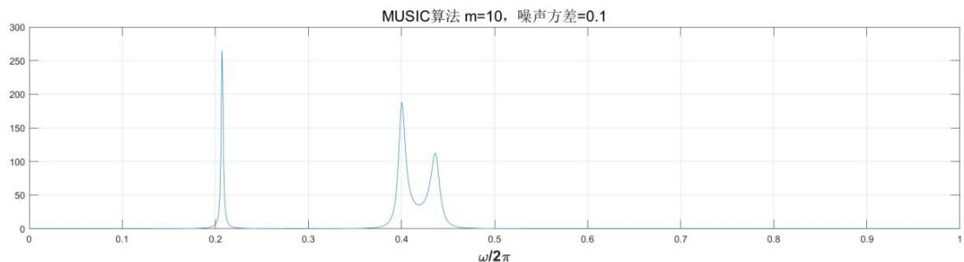
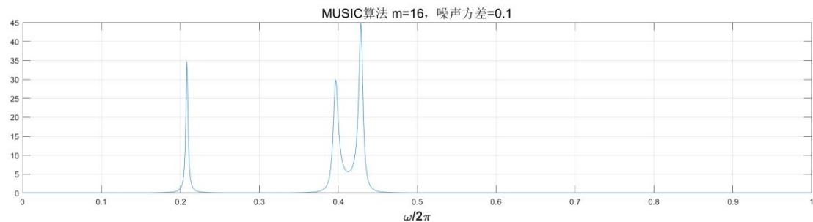
图4-1
由图4-1可知，10阶、16阶MUSIC模型都能够分辨 $f(1)$ 和 $f(2)$ 。
下面分析不同参数对估计结果的影响。
（1）修改邻近频率。由于10阶MUSIC模型已经能够分辨 $f(1)$ 和 $f(2)$ ，此处将 $f(2)$ 改为0.405，得到图4-2。
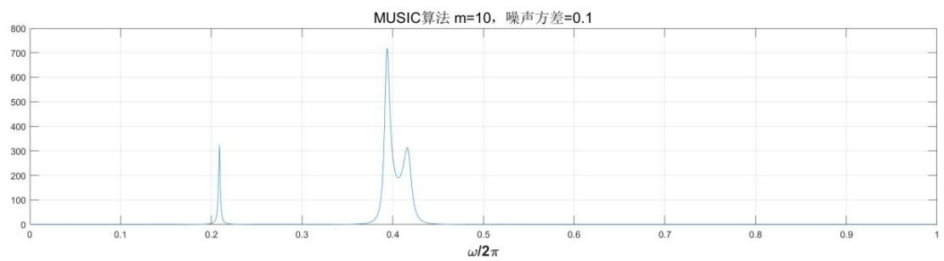
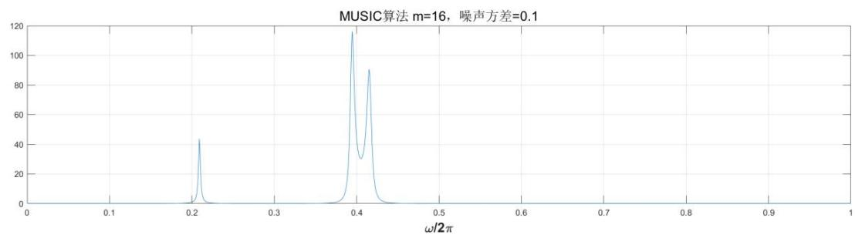
图4-2
由图4-2可知，即使将 $f(2)$ 改为0.405，10阶MUSIC模型依然能够看到两个邻近的峰。说明MUSIC具有很高的谱分辨率。
（2）将var改为1，得到图4-3。
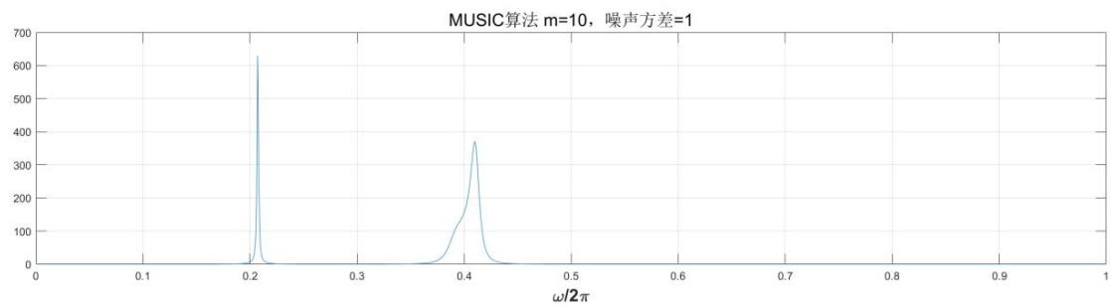
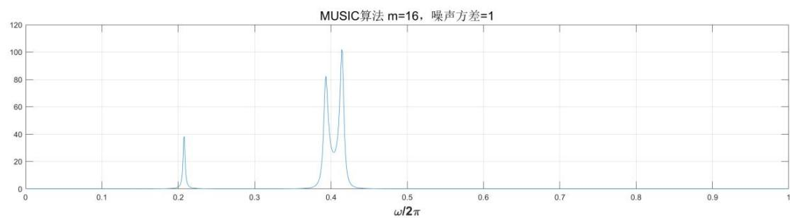
图4-3
图4-3中，10阶MUSIC模型已经无法分辨邻近频率。说明噪声方差越大，信噪比越低，估计效果越差。
（3）将var改回0.1，将A(2)改为5，得到图4-4。
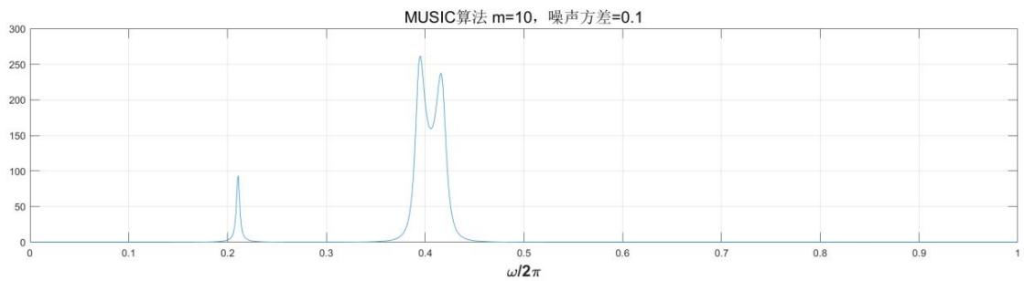
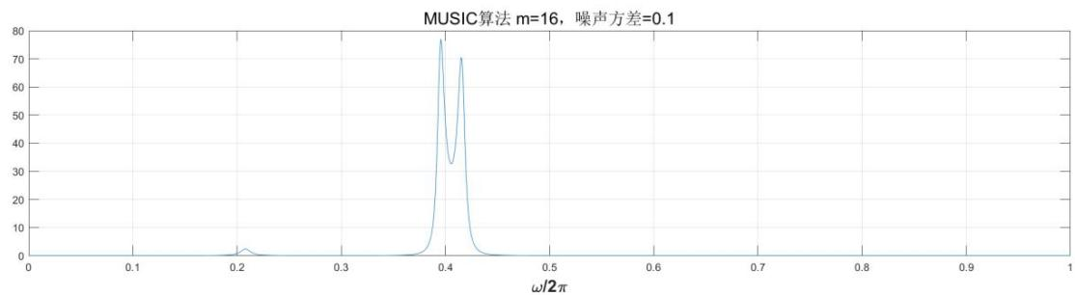
图4-4
对比图4-4和图1-6可知，16阶AR模型在 $A_{2}=4$ 时已经无法分辨 $f_{2}$ 和 $f_{3}$ ，而16阶的MUSIC模型在 $A(2)=5$ 时依然能够看到两个邻近的峰。说明MUSIC模型对于“掩蔽效应”有很强的鲁棒性，能允许更大的信号幅度差。
（4）探究 MUSIC 模型阶数 P 对功率谱估计效果的影响。
初始化参数，选取 $P=N/8$ 、N/3、N/2、(N-1)进行分析，得到图4-5。
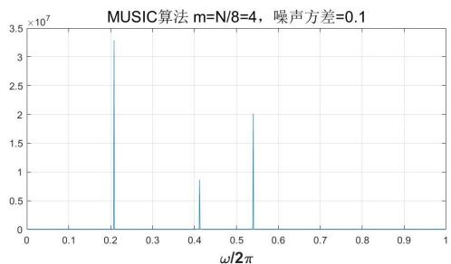
N=32
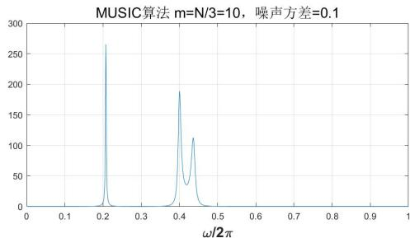
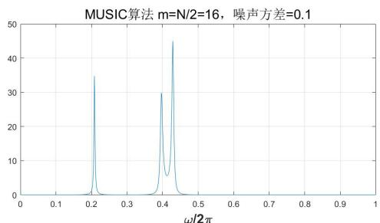
图4-5
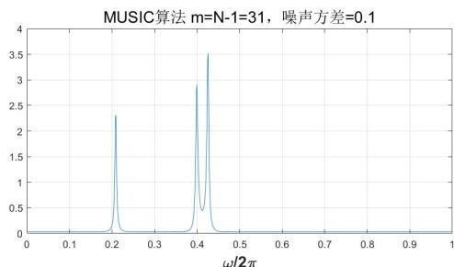
由图4-5可知，N/8阶MUSIC模型的估计结果中能观察到3个峰，但峰值对应的频率错误。说明阶数过低时，模型无法准确地分离信号和噪声的子空间，使信号与噪声的特征向量分配错误，导致信号估计不准确。而 $P=N/3$ 、N/2、(N-1)
时，估计结果都较为准确。说明 MUSIC 算法能够允许使用很高的阶数。查阅资料并分析，认为原因是：
MUSIC 算法的基本思想是通过对协方差矩阵的特征分解，分离信号和噪声子空间，而不是直接依赖于样本的拟合。因此，模型阶数提高并不会出现过拟合导致的一系列问题，反而能够让信号和噪声的子空间分离更明确，估计效果更好。
为了进一步验证上述分析，将N改为64，得到图4-6。
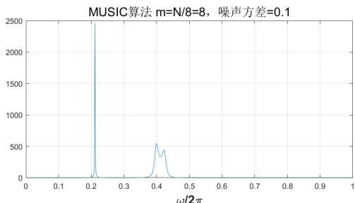
N=64
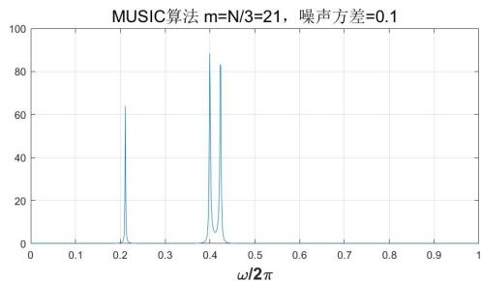
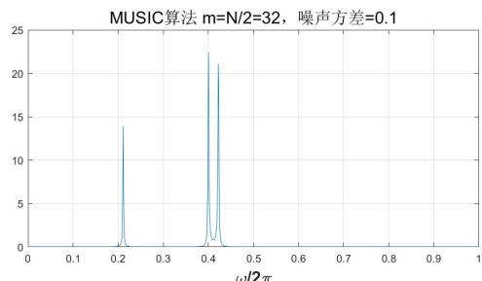
图4-6
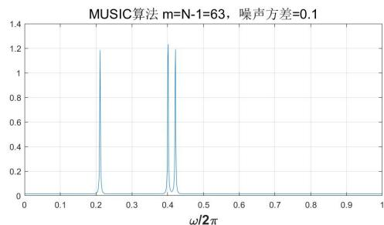
由图4-6可知，(N-1)阶MUSIC模型仍然能够较好地估计功率谱，可认为上述分析成立。
此外，N=64时，N/8阶模型也能够较为准确地估计功率谱，由此也可得出：序列越长，已知数据越多，能够用于估计的信息就越多，允许使用的模型阶数下限就越低。

